核技术利用建设项目

漳州市长泰区医院1台 DSA 机项目环 境影响报告表

(公示稿)

建设单位名称：漳州市长泰区医院

目录
表 1项目基本情况 1

表 2放射源 7

表 3非密封放射性物质 7

表 4射线装置 8

表 5废弃物(重点是放射性废弃物) 9

表 6评价依据 10

表 7 保护目标与评价标准 12

表 8环境质量和辐射现状 17

表 9项目工程分析与源项 21

表10 辐射安全与防护 24

表11 环境影响分析 29

表12 辐射安全管理 34

表13 结论与建议 38

表1 项目基本情况
项目名称 |  | 漳州市长泰区医院1台DSA机项目
建设单位 |  | 漳州市长泰区医院
法人代表 |  |  | 联系人 | 联系电话
注册地址 |  | 漳州市长泰区武安镇登科山62号
项目建设地点 |  | 漳州市长泰区武安镇登科山62号
立项审批部门 |  | / |  |  | 批准文号 | /
建设项目总投 资(万元) |  | 500 | 项目环保投资  (万元) | 15 | 投资比例 | 3%
项目性质 |  | □新建■改建口扩建口其他 |  |  | 占地面积 (m²) | 110
应 用 类 型 | 放射源 | □销售 | □I类□Ⅱ类□IⅢ类□IV类□V类
应 用 类 型 | 放射源 | □使用 | □I类(医疗使用)口Ⅱ类口Ⅲ类□IV类□V类
应 用 类 型 | 非密封放 射性物质 | □生产 | □制备PET用放射性药物
应 用 类 型 | 非密封放 射性物质 | □销售
应 用 类 型 | 非密封放 射性物质 | 口使用 | □乙口丙
应 用 类 型 | 射线装置 | □生产 | □Ⅱ类□Ⅲ类
应 用 类 型 | 射线装置 | □销售 | □Ⅱ类□Ⅲ类
应 用 类 型 | 射线装置 | ■使用 | ■Ⅱ类□IⅢ类
应 用 类 型 | 其他 | /

1.建设单位情况
漳州市长泰区医院位于长泰区武安镇登科山62号(原为长泰县医院),是一家集医
疗、急救、预防、保健、康复、教学为一体的二级甲等综合性医院。
2.目的和任务由来
根据医院的发展需要，漳州市长泰区医院拟将住院楼一楼拍片室、透视室处改建为
1间DSA机房及其配套用房，使用1台DSA机，用于医疗诊治。
根据《中华人民共和国环境影响评价法》、《中华人民共和国放射性污染防治法》以
及《建设项目环境保护管理条例》等法律法规，漳州市长泰区医院1台DSA机项目应进
行环境影响评价，因此该院于2021年3月委托湖北君邦环境技术有限责任公司(以下简
称“我公司”)对其核技术利用项目进行环境影响评价工作。
根据环境保护部、国家卫生和计划生育委员会的公告(2017年第66号)《关于发布
<射线装置>分类的公告》规定，本项目使用的DSA机属于Ⅱ类射线装置。另根据《建设
项目环境影响评价分类管理名录(2021版)》(中华人民共和国生态环境部令第16号)
“使用Ⅱ类射线装置的”应编制环境影响报告表。我公司接受委托后，组织技术人员分
别于2021年3月、4月，对漳州市长泰区医院1台DSA机项目辐射工作场所防护情况

和辐射工作人员的防护情况进行了调查，充分收集了有关资料，在完成辐射环境质量现 状监测、污染源分析工作的基础上，依照《辐射环境保护管理导则核技术利用建设项目 环境影响评价文件的内容和格式》(HJ10.1-2016) 的相关要求编制完成了《漳州市长泰
区医院1台 DSA 机项目环境影响报告表》。

3.项目建设规模
本项目的建设内容包括：拟将住院楼一楼拍片室、透视室处改建为1间 DSA 机房及 其配套用房，使用1台DSA 机，主要用于医疗诊治，详细情况见表1-1。建设内容主要 为拆原有墙体(非承重墙),对原有布局重新规划，增加辐射防护屏蔽体、警示灯、电离
警示标志等辐射防护措施。本项目辐射工作的种类和范围为使用Ⅱ类射线装置。
本项目拟改建的原有拍片室、透视室已于2018年进行登记表备案(射线装置已取得
辐射安全许可),原有射线装置设备将进行搬迁，另寻机房使用(不属于本次评价内容)。
表1-1 本项目射线装置一览表

序 号 | 射线  装置 | 型号 | 类别 | 数量 | 最大管电压  (kV) | 最大管电流  (mA) | 使用场所 | 备注
1 | DSA | 待定 | Ⅱ 类 | 1台 | 125 | 1000 | 住院楼一楼DSA机房 | 拟购
4.项目选址
本项目辐射工作场所位于住院楼一楼，住院楼位于医院东南角，其东侧为院区空地 及废物库，距住院楼东侧约13m 处(距机房23m) 为居民区(登科山9号等);南侧为广 场(停车场),距住院楼约28m 处为居民楼；西侧约10m 处为新住院楼，北侧为职工停 车场及门诊综合楼。拟改建 DSA 机房东侧为控制室、设备间、闲置机房等；南侧为院区 空地；西侧为候诊大厅及螺旋 CT 室；西北侧为登记室等；北侧为走廊、核磁共振机房
等；东北侧为楼梯等；楼上为病房；楼下为泥土层。
本项目在辐射工作场所屏蔽防护有效的条件下，不会对外环境人员造成辐射影响，
项目用地主要为医院内部的医疗用地，符合项目用地的规划要求，故项目选址可行。
本项目的周边环保目标为辐射工作场所屏蔽体边界外50m 范围内的辐射工作人员、 医护人员、患者、周边流动的公众人员、东侧距机房约23m 处居民楼及南侧距机房28m 处居民楼的公众人员。拟建辐射工作场所及其周边现状照片见图1-1,周边环境示意图见
图1-2。

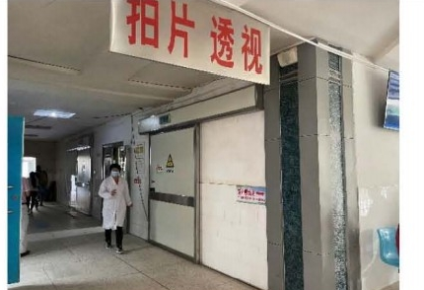  透 视 |  |  | 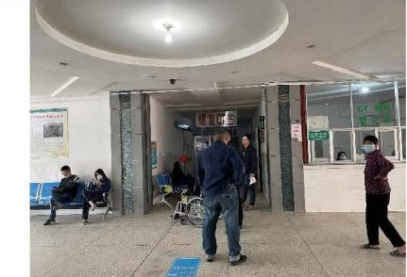
拟改建DSA机房现状 |  |  | 西侧大厅及螺旋CT
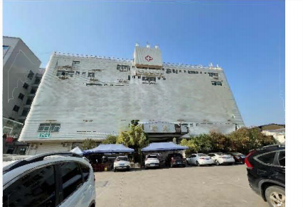  C !  R | nA! "" | *  需  节 | 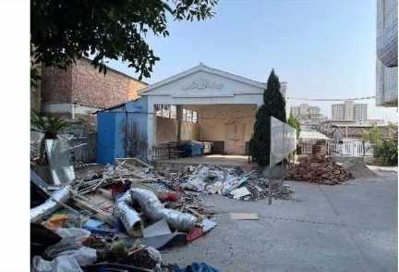
瓜所“在成“而”“  集而““ 响  卫 |  | *  需  节
机房所在住院大楼 |  |  | 住院大楼东侧废物库及居民楼
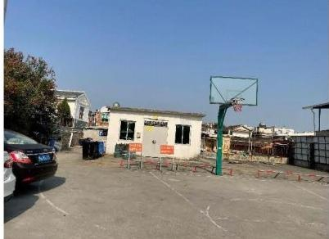 |  |  | 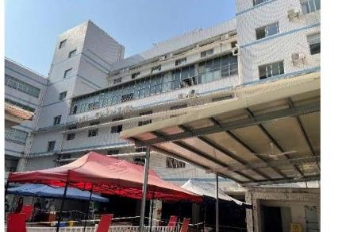
南侧停车场、篮球场 |  |  | 北侧门诊综合楼

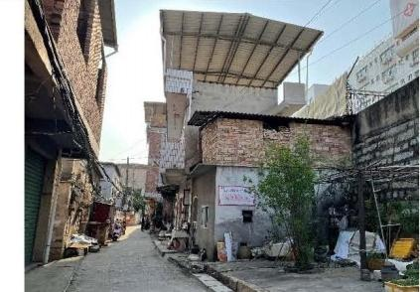 | 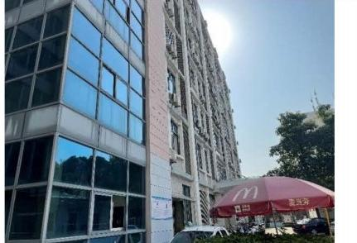
南侧居民楼 | 西侧新住院楼
图1 - 1拟建辐射工作场所及其周边环境现状照片

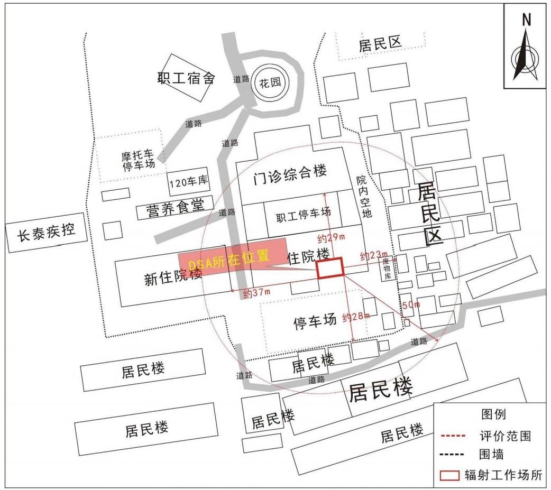
图1-2 漳州市长泰区医院平面、周边情况及评价范围示意图

5.原有核技术利用项目许可情况
(1)许可情况
漳州市长泰区医院于2020 年 6 月向福建省生态环境厅重新申请领取了辐射安全许 可证，证书编号为闽环辐证[E0035], 许可的种类和范围为使用Ⅲ类射线装置。证书有效
期至2025年6月。漳州市长泰区医院原有核技术利用项目详见表1-2。
(2)环保手续履行情况
2018年11月医院对X 射线计算机体层摄影设备 (CT 机)、数字化医用X 射线摄影 系统 (DR) 及移动式 C 形臂 X 射线机项目填报了环境影响评价登记表，备案号为
201835062500000047。
表1-2 漳州市长泰区医院原有在用射线装置一览表

序 号 | 名称 | 型号 | 数量  (台) | 类别 | 使用场所 | 备注
1 | X射线计算机  体层摄影设备  (CT机) | uCT510 | 1 | Ⅲ类 | 住院大楼一 楼CT机房 | 已取得许可
2 | 数字化医用X  射线摄影系统  (DR) | uCT588i | 1 | Ⅲ类 | 住院大楼一 楼DR机房 | 已取得许可
3 | 移动式C形臂 X射线机 | OEC Fluorostar |  | IⅢ类 | 住院大楼七 楼手术室 | 已取得许可

(3)辐射防护管理制度
为保证辐射工作安全开展，漳州市长泰区医院成立了辐射安全领导小组，全面负责 该院的辐射防护管理工作。根据原国家环境保护总局<2006)145号通知《关于建立放 射性同位素与射线装置辐射事故分级处理和报告制度的通知》的规定，该院制定了《辐
射事故应急预案》,一旦发生辐射事故，立即启动应急预案，并采取必要的应急措施。
同时该院依据《放射性同位素与射线装置安全许可管理办法》(环保部令第3号)、《突 发环境事件信息报告办法》(环保部令第17号)及《放射性同位素与射线装置安全和防 护管理办法》(环保部令第18号)相关规定，并结合该院的情况，已制定了较完善的管
理制度和操作规程，其中包括《辐射安全和防护管理制度》、《辐射事故/事件应急预
案》、《辐射工作人员岗位职责》、《辐射监测计划》、《辐射工作人员培训考核制度》、《个
人剂量管理制度》、《职业健康检查制度》等，详见附件4。
(4)辐射工作人员培训、个人剂量监测和体检情况

该院现有辐射工作人员共计14名，其中1名取得了辐射安全与防护考核合格证
书。
该院现有辐射工作人员均按照规范佩戴个人剂量计，由专人负责收集个人剂量计， 并委托有资质单位承担个人剂量监测工作，监测频度为90天/次；每季度的个人剂量检
测结果和每年度的个人体检报告均存档备案。
根据医院提供的2020年辐射工作人员个人剂量监测报告及体检报告，2020年的个
人剂量监测结果均正常，体检结果均无异常。
(5)辐射环境监测及年度评估情况
漳州市长泰区医院已委托有资质单位开展了辐射场所监测，并编制了2020年的年 度评估报告，在设备正常运行状态下，监测结果均满足相关标准要求；截止2021年3
月，漳州市长泰区医院使用的射线装置正常运行，未发生辐射事故。

表2 放射源
序号 | 核素名称 | 总活度(Bq)/ 活度(Bq)×枚数 | 类别 | 活动种类 | 用途 | 使用场所 | 贮存方式与地 点 | 备注
/ | / | / | / | / | / | / | / | /
/ | / | / | / | / | / | / | / | /
/ | / | / | / | / | / | / | / | /
/ | / | / | / | / | / | / | / | /
/ | / | / | / | / | / | / | / | /
/ | / | / | / | / | / | / | / | /
/ | / | / | / | / | / | / | / | /
/ | / | / |  | / | / | / | / | /
注：放射源包括放射性中子源，对其要说明是何种核素以及产生的中子流强度(n/s)。

表3 非密封放射性物质
序 号 | 核素  名称 | 理化 性质 | 活动  种类 | 实际日最大操作量  (Bq) | 日等效最大操作量  (Bq) | 年最大用量  (Bq) | 用途 | 操作方式 | 使用场所 | 贮存方式与地点
/ | / | / | / | / | / | / | / | / | / | /
/ | / | / | / | / | / | / | / | / | / | /
/ | / | / | / | / | / | / | / | / | / | /

/ | / | / | / | / | / | / | / | / | / | /
/ | / | / | / | / | / | / | / | / | / | /
/ | / | / |  | / | / | / | / | / | / | /
/ | / | / |  | / | / | / | / | / | / | /
/ | / | / | / | / | / | / | / | / | / | /
注：日等效最大操作量和操作方式见《电离辐射防护与辐射源安全基本标准》(GB 18871-2002)。

表4 射线装置
(一)加速器：包括医用、工农业、科研、教学等用途的各种类型加速器

序号 | 名称 | 类别 | 数量 | 型号 | 加速粒子 | 最大能量  (MeV) | 额定电流  (mA)/剂量率  (Gy/h) | 用途 | 工作场所 | 备注
/ | / | / | / | / | / | / | / | / | / | /
/ | / | / | / | / | / | / | / | / | / | /
/ | / | / | / | / | / | / | / | / | / | /
(二)X射线机，包括工业探伤、医用诊断和治疗、分析等用途

序号 | 名称 | 类别 | 数量 | 型号 | 最大管电压  (kV) | 最大管电流  (mA) | 用途 | 工作场所 | 备注
1 | DSA | Ⅱ 类 | 1 台 | 待定 | 125 | 1000 | 医疗诊治 | 住院楼一楼DSA机房 | 拟购
/ | / | / | / | / | / | / | / | / | /
/ | / | / | / | / | / | / | / | / | /
1 | / | / | / | / | / | / | / | / | /
/ | / | / | / | / | / | / | / | / | /
(三)中子发生器，包括中子管，但不包括放射性中子源

序号 | 名称 | 类别 | 数量 | 型号 | 最大管电 压(kV) | 最大靶电 流(μA) | 中子强度 (n/s) | 用途 | 工作场所 | 氚靶情况 |  |  | 备注
 |  |  |  |  |  |  |  |  |  | 活度  (Bq) | 贮存方式 | 数量 | 备注
/ | / | / | / | / | / | / | / | / | / | / | / | / | /
/ | / | / |  | / | / | / | / | / | / | / | / | / | /
/ | / | / | / | / | / | / | / | / | / | / | / | / | /

表5 废弃物(重点是放射性废弃物)
名称 | 状态 | 核素  名称 | 活度 | 月排放量 | 年排放量 | 排放口  浓度 | 暂存情  况 | 最终去  向
/ | / | / | / | / | / | / | / | /
/ | / | / | / | / | / | / | / | /
/ | / | / | / | / | / | / | / | /
/ | / | / | / | / | / | / | / | /
/ | / | / | / | / | / | / | / | /
注：1、常规废弃物排放浓度，对于液态单位为mg/L,固体为mg/kg,气态为mg/m²,年排放总量用kg。 2、含有放射性的废弃物要注明，其排放浓度、年排放总量分别用比活度 (Bq/L 或 Bq/kg 或 Bq/m²) 和活
度 (Bq)。

表6 评价依据
法 规 文 件 | (1)《中华人民共和国环境保护法》(2014年4月修订),中华人民共和国主席  令第九号，2015年1月1日起施行；  (2)《中华人民共和国环境影响评价法》(2002年10月28日第九届全国人民  代表大会常务委员会第三十次会议通过，根据2018年12月29日第十三届全  国人民代表大会常务委员会第七次会议《关于修改<中华人民共和国劳动法>等  七部法律的决定》修正);  (3)《中华人民共和国放射性污染防治法》,中华人民共和国主席令第六号，2003  年10月1日起施行；  (4)《建设项目环境保护管理条例》,中华人民共和国国务院令第253号，2017  年10月1日起施行(根据2017年7月16日《国务院关于修改〈建设项目环  境保护管理条例〉的决定》修订);  (5)《放射性同位素与射线装置安全和防护条例》(2019年修订),中华人民共  和国国务院令第449号，2005年12月1日起施行；  (6)《建设项目环境影响评价分类管理名录(2021年版)》,中华人民共和国生  态环境部令第16号，2021年1月1日起施行；  (7)《放射性同位素与射线装置安全许可管理办法》(2019年修订),中华人民  共和国环境保护部令第3号，2008年12月6日起施行；  (8)《放射性同位素与射线装置安全和防护管理办法》,中华人民共和国环境  保护部令第18号，2011年5月1日起施行；  (9)《关于切实加强风险防范严格环境影响评价管理的通知》,环发[2012]98号  文 ；  (10)《关于进一步加强环境影响评价管理防范环境风险的通知》,环发[2012]77  号 文 ；  (11)《关于发布《射线装置分类》的公告》,环境保护部国家卫生和计划生育

委员会公告(公告2017年第66号),2017年12月6日发布；
(12)《关于发布<建设项目竣工环境保护验收暂行办法〉的公告》,国环规环
评【2017】4号，2017年11月20日施行。

技 术 标 准 | (1)《电离辐射防护与辐射源安全基本标准》(GB 18871-2002);  (2)《环境γ辐射剂量率测量技术规范》(HJ1157-2021);  (3)《放射诊断放射防护要求》(GBZ 130-2020)  (4)《辐射环境保护管理导则核技术利用建设项目环境影响评价文件的内容和  格式》(HJ10.1-2016);  (5)《辐射环境监测技术规范》(HJ61-2021);  (6)《福建省环保厅关于印发<核技术利用单位辐射事故/事件应急预案编制大  纲>(试行)的通知》(闽环保辐射(2013)10号),2013年3月15日发布。
其 他 | (1)本项目委托书；  (2)《辐射防护技术与管理》(张丹枫、赵兰才);  (3)漳州市长泰区医院提供的本项目相关资料。

表7 保护目标与评价标准
评价范围
参考《辐射环境保护管理导则核技术利用建设项目环境影响评价文件的内容和格 式》(HJ10.1-2016) 中环境影响报告书相关要求，即“放射源和射线装置应用项目的评 价范围，通常取装置所在场所实体屏蔽物边界外50m 的范围(无实体边界项目视具体 情况而定，应不低于100m 的范围)”,结合本项目特点，本项目评价范围为DSA 机房
屏蔽体边界外50m 范围。
保护目标
根据对本项目周围环境的调查，结合图1-2、图7-1,本项目周边环境保护目标为 辐射工作场所屏蔽体边界外50m 范围内的辐射工作人员和公众人员，其中辐射工作人 员包括 DSA 操作人员，公众人员包括医护人员、患者及家属、东侧约13m 处居民区 (登科山9号等)居民、南侧广场(停车场)流动人群人，南侧约28m 处居民楼居民；
详见表7-1。经现场勘察，评价范围内无以文教、行政办公等为主要功能的环境敏感区。
表7-1 主要环境保护目标一览表

序 号 | 点位描述 |  | 环境保 护对象 | 方位及距离 | 人数 | 年有效剂 量限值
1 | D S A 机 房 | 机房 | 辐射工 作人员 | / | 3~5人 | 5mSv
2 | D S A 机 房 | 控制室 | 辐射工 作人员 | 东侧；紧邻 | 3~5人 | 5mSv
3 | D S A 机 房 | 更衣室等 | 公众人 员 | 东侧；3~10m | 3~5人 | 0.25mSv
4 | D S A 机 房 | 院区空地及废物库 | 公众人 员 | 东侧；10~23m | 流动人群 | 0.25mSv
5 | D S A 机 房 | 楼上病房 | 公众人 员 | 正上方；紧邻 | 4~8人 | 0.25mSv
6 | D S A 机 房 | 候诊大厅 | 公众人 员 | 西侧；紧邻 | 流动人群 | 0.25mSv
7 | D S A 机 房 | 螺旋CT、CT室、 登记室 | 公众人 员 | 西侧；5~30m | 流动人群 | 0.25mSv
8 | D S A 机 房 | 走道 | 公众人 员 | 北侧；紧邻 | 流动人群 | 0.25mSv
9 | D S A 机 房 | 核磁共振机房 | 公众人 员 | 北侧；2~10m | 3~6人 | 0.25mSv
10 | D S A 机 房 | 空地 | 公众人 员 | 南侧；0~5m | 流动人群 | 0.25mSv
11 | D S A 机 房 | 东侧居民区 | 公众人 员 | 东侧；23~50m | > 5 0 人 | 0.25mSv
12 | D S A 机 房 | 广场(停车场) | 公众人 员 | 南侧；8~28m | 流动人群 | 0.25mSv
13 | D S A 机 房 | 院区道路 | 公众人 员 | 南侧；5-8m | 流动人群 | 0.25mSv
14 | D S A 机 房 | 南侧居民区 | 公众人 员 | 南侧；28~50 | > 2 0 人 | 0.25mSv

15 |  | 院区道路 |  | 西 侧 ；30~37m | 流动人群
16 |  | 新住院楼 |  | 西侧；37~50m | > 5 0 人
17 |  | 职工停车场 |  | 北侧；10~29m | 流动人群
18 |  | 门诊综合楼 |  | 北侧：29~50m | > 5 0 人
19 |  | 住院楼 |  | 机房四周；0~50m | > 5 0 人
注：本项目辐射工作人员指DSA射线装置使用人员



泵房等 | 登记室 |  | 核磁共振 |  |  |  |  | 电梯
走廊
走廊
候诊大
CT室 |  | 患者门  厅 | 医生  DSA机房 | 控制室 | 女更 |  | 男更 |  | 配电房

图7-1 住院楼一楼平面布局示意图

6410
3500
FHMO2
FHc01
FHM01
MO2
M02
1700 4030
6410
曼 号 影 昌

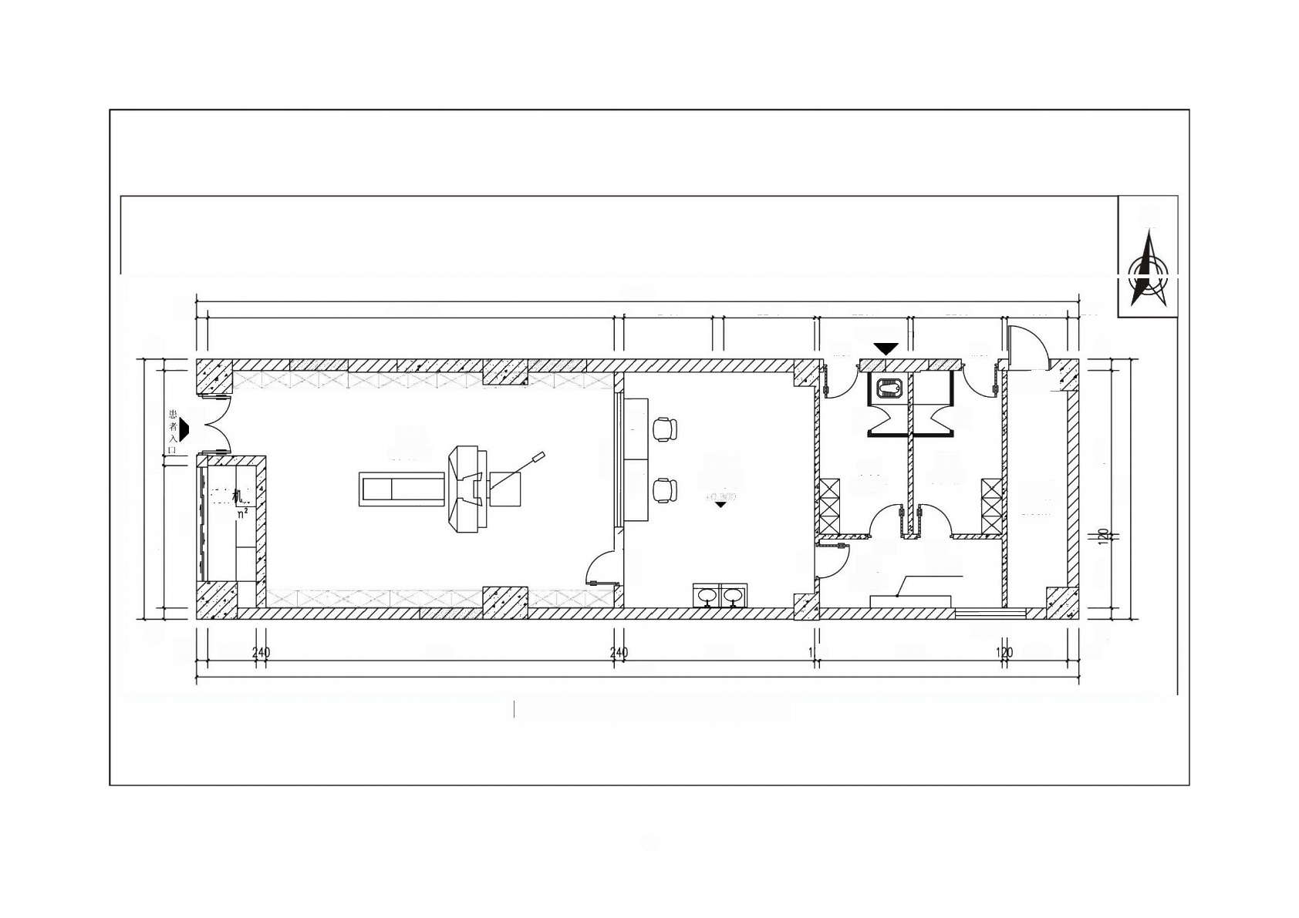
N

21810
280
280
2200 1?0 1500
240 2180 280 2240
10 2200 190
医护人员入 M01
10050
曼
M01
FM甲1021
r
男更
DSA 53.06m²
控制室 26.95m²
女更 8.78m²
r
8.86m²
设备 房|
配电房 8.30m²
呈
3.72F
M01
M01 过道
信息屏
豆
7.68m²

YC1729
昌
280
280 1200
o 4520
8610
4700
1500
21810
图7-2 DSA机房平面布局示意图

14

评价标准
(1)辐射剂量约束值
依据《电离辐射防护与辐射源安全基本标准》(GB18871-2002) 中的要求，本项目
相关限值采用标准见表 7-2。
表7-2 本项目相关标准限值
 |  |  | 内容 | 项 目 |  | 剂量限值 | 标准名称
 |  | 连续五年平均有效 剂量限值 |  | 辐射工作人员 |  | 20mSv | 《电离辐射防护与辐射源安  全基本标准》(GB18871-2002)
 |  | 年有效剂量限值 |  | 公众成员 |  | 1mSv
 |  | 管理限值 |  | DSA机房辐射工作人员 |  | 5mSv/a | 取连续五年平均有效剂量限 值的1/4作为管理限值
 |  |  |  | 公众成员 |  | 0.25mSv/a | 公众成员取年有效剂量限值 的1/4作为管理限值
(2)剂量当量率控制水平
依据《放射诊断放射防护要求》(GBZ130-2020) 中的要求，本项目相关剂量当量
率控制水平见表 7-3。
表7-3 本项目相关剂量当量率控制水平
 |  | 内容 |  | 项 目 |  | 剂量限值 | 标准名称
 |  | 周围剂量当量率 |  | 具有透视功能的X射线机在  透视条件下监测时，周围剂  量当量率控制目标值 |  | ≤  2.5μSv/h | 《放射诊断放射防护要求》  (GBZ 130-2020)
(3)《放射诊断放射防护要求》(GBZ130-2020)
依据《放射诊断放射防护要求》(GBZ130-2020) 中针对不同X射线设备机房防护
设施的技术要求，本次环评所采用的评价标准见表7-4至表7-6 。
表7-4 X 射线设备机房(照射室)使用面积及单边长度
 |  | 设备类型 |  |  | 机房内最小有效使用面  积(m²) |  |  | 机房内最小单边长  度(m)
 |  | 双管头或多管头X射线设备a |  |  | 30 |  |  | 4.5
 |  | 单管头X射线设备b |  |  | 20 |  |  | 3.5
a双管头或多管头X射线设备的所有管球安装在同一间机房内。
b单管头、双管头或多管头X射线设备的每个管球各安装在1个房间内。

5.3X射线设备机房屏蔽防护应满足如下要求：
a) 不同类型 X 射线设备机房的屏蔽防护应不小于表7-5 要求。
表7-5 不同类型 X 射线设备机房的屏蔽防护铅当量厚度要求
 | 设备类型 | 有用线束方向铅当  量 ( mm ) | 非有用线束方向铅当  量 ( mm )
 | 标称125kV以上的摄影机房 | 3 | 2
 | 标称125kV及以下的摄影机房 | 2

每台 X 射线设备根据工作内容，现场应配备不少于表7-6基本种类要求的工作人 员、受检者防护用品与辅助防护设施，其数量应满足开展工作需要，对陪检者应至少配 备铅橡胶防护衣；除介入防护手套外，防护用品和辅助防护设施的铅当量应不小于0.25 mmPb; 介入防护手套铅当量应不小于0.025mmPb; 甲状腺、性腺防护用品铅当量应不 小于0.5mmPb; 移动铅防护屏风铅当量应不小于2mmPb; 应为儿童的X 射线检查配 备保护相应组织和器官的防护用品，防护用品和辅助防护设施的铅当量应不小于
0.5mmPb; 个人防护用品不使用时，应妥善存放，不应折叠放置，以防止断裂。
表7-6 个人防护用品和辅助防护设施配置要求

放射检查 类型 | 工作人员 |  | 患者和受检者
放射检查 类型 | 个人防护用品 | 辅助防护设施 | 个人防护用品 | 辅助防护设施
介入放射 学操作 | 铅橡胶围裙、铅  橡胶颈套、铅防  护眼镜、介入防  护手套  选配：铅橡胶帽  子 | 铅悬挂防护屏/铅防  护吊帘、床侧防护帘  /床侧防护屏  选配：移动铅防护屏  风 | 铅橡胶性腺防护围裙  (方形)或方巾、铅  橡胶颈套  选配：铅橡胶帽子 | ——
注：“—”表示不需要求

表8 环境质量和辐射现状
1.项目的地理和场所位置
漳州市长泰区医院位于长泰区武安镇登科山62号，本项目辐射工作场所位于住院
楼一楼。项目地理位置示意图见图8-1。
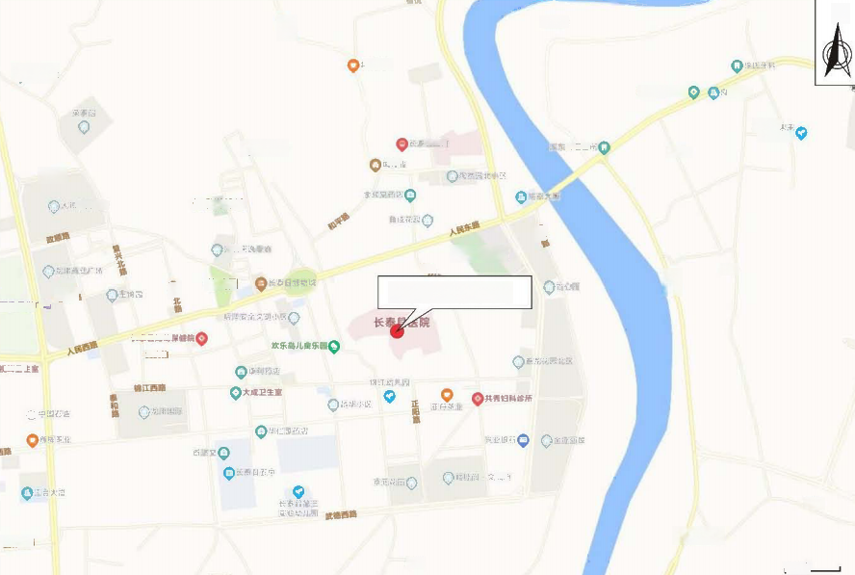  制相仔 |  |  |  |  | N
住测花 | 样茶庄  罪勇波卫生室 评大槽
抵 西
中国石优 用 |  |  |  | 卫 | 屋 地 儿 图  面东村
政达施
激语  方蒙天悦 一 | 小  是 | 长泰游泳池  武匠 | 重  长素体育场  启由  本项目所在位置
民 周 目
文 卷

B

革
石尚
中国石住
健德西成
南 津
200米

图8-1漳州市长泰区医院地理位置示意图
2.环境现状评价的对象、监测因子和监测点位
(1)环境现状评价的对象
本次环境现状评价的对象为本项目辐射工作场所区域及周边环境。
(2)监测因子
监测因子为X射线：X-γ辐射空气吸收剂量率。
(3)监测点位
本项目监测时间为2021年3月25日，在项目现场监测时严格按《辐射环境监测
技术规范》(HJT61-2001)及《环境地表γ辐射剂量率测定规范》(GBT14583-93)中有
关布点原则和方法，以上两个检测规范均已发布最新版本，且均于2021年5月1日实
施，新版本名称为《辐射环境监测技术规范》(HJ61-2021)和《环境γ辐射剂量率测量 技术规范》(HJ1157-2021),对比技术规范更新后关于仪器指标通用要求、布点原则和
方法，本项目的仪器指标、监测布点等均符合新版本要求。并结合本项目的实际情况，

以上内容仅为本文档的试下载部分，为可阅读页数的一半内容。如要下载或阅读全文，请访问：https://d.book118.com/255034204342011033

